**Создание Фирменного знака**

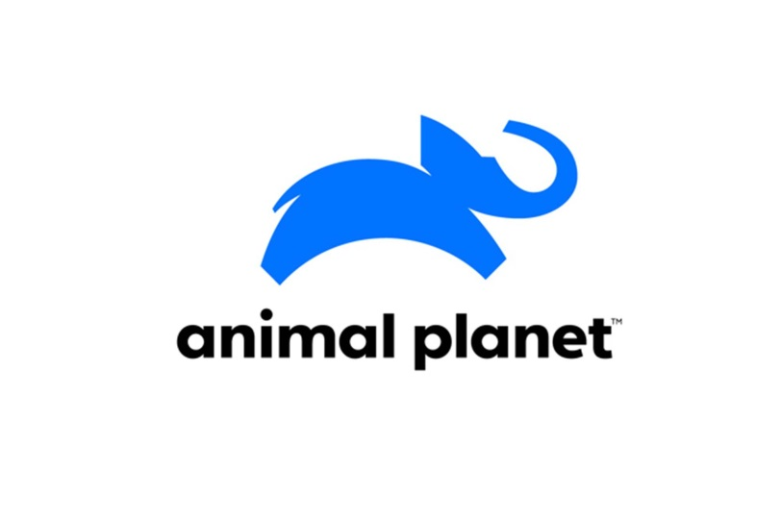 [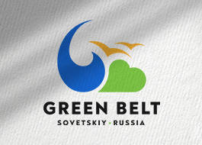](https://perfect-raise.ru/razrabotka-logotipa-dlya-mezhdunarodnogo-ekoturizma/) [](https://perfect-raise.ru/razrabotka-logotipa-dlya-barbershopa/)

**Фирменный знак как основа имиджа и особенности его разработки**

*Фирменный знак, графический символ* – логотип – символ, специально подобранный и спроектированный для данной фирмы-заказчика с целью добиться уникальности, узнаваемости, привлекательности, запоминаемости.

Иногда в качестве знака может выступать фирменный шрифт, художественно измененный до придания графемам черт знаковости.

При этом возможно:

- абстрагируется конкретное изображение объекта, вещи,

- модифицируется шрифтовая графема или создается композиция из шрифтов.

- применяется композиция шрифт плюс объект – создается ассоциативная абстракция.

Изобразительными фирменными знаками могут быть реалистичные или стилизованные изображения предметов, животных, людей, абстрактные фигуры и линии, орнаменты, художественно выполненные шрифтовые элементы, а так же их комбинации. Чаще всего используются различные абстрактные изображения, вызывающие определенные ассоциации и образы, даже метафоры.

**Для знака любого типа обязательны следующие требования:**

*- следите за воспроизводимостью, избегайте мелких деталей, сливающихся при масштабировании. Согласно требованиям Положения о регистрации товарных знаков, размер изображения, заявленного в качестве знака, определен как 5*5 см, но при увеличении или уменьшении качество изображения не должно ухудшаться.*

*- тщательно продумывайте цвет, композицию, месторасположение знака с тем, чтобы он, вместе с упаковкой товара, создавал единый запоминающийся образ.*

*- не стоит регистрировать товарный знак в конкретной цветовой гамме. Правовая защита распространяется лишь на эти конкретные цвета, в то время* как подача знака в черно-белом варианте охватит любые его исполнения в цвете.

**Основная цель знака** – не глубокие чувства и переживания, а фиксация взгляда, поэтому он должен быть оптимально сложным и, в то же время, лаконичным. Очень часто композиция знака предполагает жесткую форму конструктивного построения, нарочитую искусственность, четкую геометрию. Восприятие должно быть ясным и четким.

*Знак должен как можно лаконичнее и точнее передавать конкретную информацию: разрешение, запрещение, предупреждение, определенное указание. В зависимости от области применения знаки подразделяются на группы: дорожные, топографические, картографические, денежные, товарные и т.д.*

**Знаки**-**индексы** – это знаки, имеющие с замещаемыми ими объектами причинно-следственную связь.

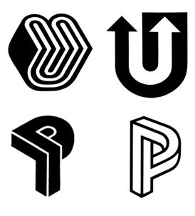

**Иконические знаки** – это знаки, представляющие собой в той или иной степени стилизованные изображения объектов, которые они замещают.



**Знак должен быть направлен не вглубь или вширь, а только навстречу зрителю. Следовательно, необходимо выполнить следующие требования по композиции знака:**

- композиция закрытая,

- силовые линии направлены к центру,

- соблюдено равновесие между всеми элементами,

- четко определен ритм,

- вся композиция знака очень плотная, т.е. охватывается одним взглядом.

**Форма графического знака может быть различной:**

 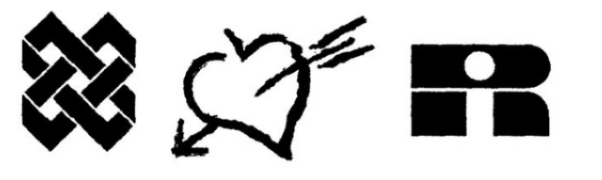 

- аморфной - шрифтовой - жесткой геометрической

Разделение это весьма условное, т.к. шрифт можно воспроизвести геометрическими или аморфными формами, но, тем не менее, *шрифт – совершенно самостоятельное средство композиции, и мы выделяем его в самостоятельную группу.*

**У каждой из этих форм есть свои особенности:**

- простота геометрических элементов бывает очень выразительна, но набор исходных примитивов ограничен. Неизбежны повторы и аналогии.

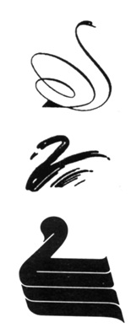

- аморфные формы часто имитируется «рукотворной» техникой изображения абстрактных знаков (штрих фломастера или мазок грубой кистью). Такой знак должен быть достаточно лаконичным, простым в психологическом отношении.

 

*Если композиция из геометрических примитивов может содержать несколько цветов, то аморфные объекты должны быть очень сдержанными по цвету. Это компенсирует сложность формы.*

**Огромное количество современных фирменных знаков создается на основе шрифтовых элементов.**

**Ключевыми моментами при работе над дизайном являются:**

- понимание идейных, стилевых и индивидуальных особенностей;

- поиск соответствующего композиционного и художественного оформления,

- проработка изобразительных образов,

- цветовое и шрифтовое решение,

- соединение в единое целое всех элементов композиции.

**Этапы работы**

Приводятся на примере разработки фирменного знака факультета Стандартизации, химии и биотехнологии (ФСХиБ) Магнитогорского государственного технического университета.

***1. факультет занимается образовательной и научной деятельностью различного направления:***

*- стандартизация и метрология,*

*- химическая технология,*

*- продукты питания из растительного сырья,*

*- техносферная безопасность,*

*- эксплуатация транспортно-технологических машин и комплексов,*

*- технология полиграфического и упаковочного производства,*

*- товароведение.*

***2. Потенциальными потребителями услуг****:*

*- выпускники школ,*

*- колледжей,*

*- молодые люди 15-25 лет,*

*- промышленные предприятия - партнеры по совместной научной деятельности и подготовке высококвалифицированных специалистов и в качестве работодателей рабочих мест.*

После проведения первого этапа работы - предпроектного анализа, были сделаны определенные выводы о характерных графических элементах выделенных направлений и употребляемых цветах. Особую сложность представляет широта направлений деятельности, которые нужно объединить графическим образами.

***3. Основными графическими элементами могут являться:***

- изображения химической тематики,

*- упаковки,*

*- кубы;*

*- графика из пятиугольников,*

*- РСТ,*

*- галочки,*

*- стрелки,*

*- шестеренки,*

*- болты,*

*- книги,*

*- письменные принадлежности и т.п.*

***4. Фирменными цветами МГТУ являются:***

*-**темно-синий,*

*- красный, которые целесообразно использовать в дизайне.*

*- зеленый (цвет, объединяющий направление биотехнологии и безопасности жизнедеятельности)*

Разработка фирменного знака — это, прежде всего, работа над композицией с учетом правил композиционного построения.

***5. Три различных пути создания композиции графического знака:***

- формальная (абстрактная) композиция — знак-индекс;

- стилизация реального объекта — изобразительный знак,

- шрифтовая композиция — логотип.

Один из путей создания знака — конструирование его из геометрических фигур, которые складываются в строгую графическую композицию (рис.1).

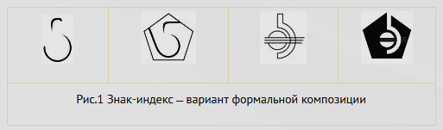

Рис.1 Знак – индекс – вариант формальной композиции

Стилизация объекта по собственному или заданному свойству Для создания декоративной композиции на основе реальных объектов, как правило, используется прием стилизации.

построение графической композиции, подчиняющей структурные элементы одному свойству или признаку, в нашем случае — это стрелки, отражающие динамику развития факультета в целом (рис.2).  
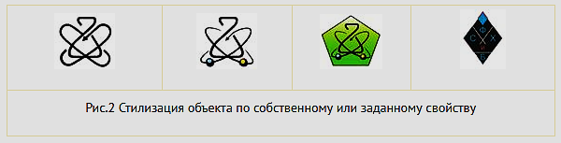Рис.2 Стилизация объекта по собственному по собственному или заданному свойству

***6. Изобразительный знак*** — Изобразительный знак — это частный случай композиции, полученной в результате выделения, подчеркивания, утрирования определенных свойств качеств реального объекта (рис.3, а, г).

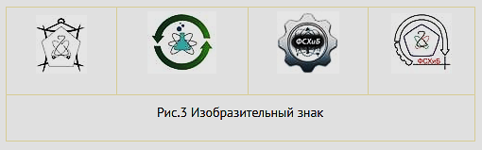

Рис.3 Изобразительный знак

Изобразительные знаки построены нами на основе стилизации объекта по заданным свойствам. За основу взяты изображения реальных объектов, в нашем случае — это книги, колбы, шестеренки (рис.3, б, в)  
  
***7. Знак на основе шрифтовых элементов***

В случае, когда знаком является текстовая композиция (логотип) без какого-либо графического элемента, в основу должен быть положен фирменный шрифт (рис.4).

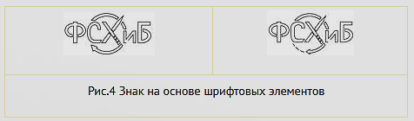

Рис.4 Знак на основе шрифтовых элементов

При создании шрифтового знака главное — общая форма. Она должна быть простой и компактной, проще должны быть формы букв, являющиеся частью логотипа.  
  
***8. Комбинированные знаки***

Композиция фирменного знака состоит из двух частей: текстовой и графической. Это обеспечивает лучшее запоминание знака. Одновременно идет визуальное (знак) и вербальное (название фирмы) восприятие информации . Шрифтовые символы могут играть роль графической части либо текстовой, но, как правило, основной графический элемент дополняется текстом (рис.5).

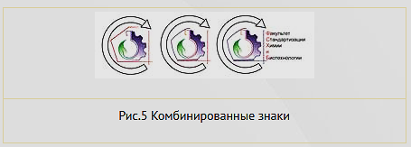

Рис.5 Комбинированные знаки

На следующем этапе знак значительно переработан, предусмотрены варианты и способы его корректного использования. Итоговый знак может использоваться в нескольких основных вариантах (рис. 6).

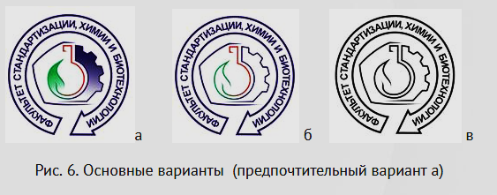

Рис.6 основные варианты (предпочтительный вариант а)

На последнем фирменный знак, варианты и способы его корректного использования согласовываются и утверждаются заказчиком. Далее продолжается работа по созданию комплексного фирменного стиля.

Только графическое начертание названия (пусть и в оригинальном исполнении), не всегда может передать (донести) нужную информацию о компании до конечного потребителя. Именно для этих целей и используется знак.  
Фирменный знак является дополнительным графическим идентификатором компании, призванным усилить воздействие логотипа или же передать дополнительную информацию о компании, что, в конечном счете, должно улучшить эффект идентификации данной компании, среди ей подобных.

**Фирменный знак *— уникальный графический элемент, использующийся для идентификации компании и несущий в себе закодированную дополнительную информацию о компании (достоинствах, сферах деятельности и т. д.).***Как правило, фирменный знак используется вместе с логотипом, но это не догма, и в некоторых случаях, когда это целесообразно и оправданно — может использоваться как самостоятельный элемент идентификации. Яркий тому пример — фирменный знак

Nike.  
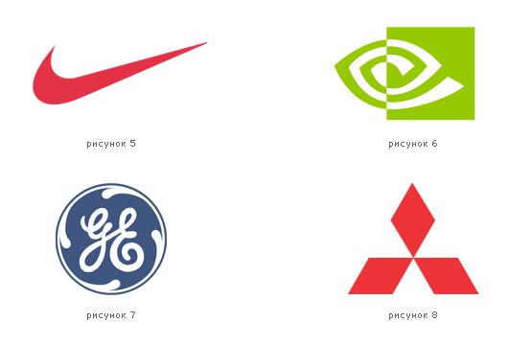

1. Всемирно известный слэш Nike — классический пример фирменного знака (рисунок 5). К знаку применительно синонимы «динамичность» и «активность», что напрямую отображает спортивное направление компании.

2. Фирменный знак nVidia (рисунок 6), представляет собой стилистическое изображение глаза, что также расшифровывает основную сферу деятельности компании — производство графических чипсетов.

3. Очень интересный пример представляет фирменный знак корпорации General Electric (рисунок 7). Основной элемент знака — аббревиатура названия корпорации, две заглавные буквы «G» и «E». Знак выполнен в изысканном стиле, что подчеркивает «элитность» и «уникальность».

4. С расшифровкой фирменного знака корпорации Mitsubishi (рисунок 8) все просто и логично. В переводе с японского, Mitsu (три) и Bishi (бриллиант). Что, собственно, четко отражено в знаке компании — три бриллианта.

Как логотип, так и знак, могут либо же состоять из аббревиатуры, либо же содержать аббревиатуру. Но при этом, аббревиатура не является самостоятельным элементом графической идентификации.  
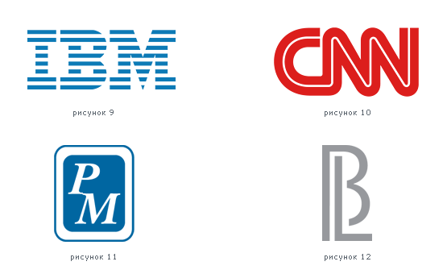

На рисунках 9–10 приведены примеры использования аббревиатур в логотипах компьютерной корпорации IBM (International Business Machines) и медиахолдинга CNN (Cable News Network). Собственно, **сами логотипы и состоят из аббревиатур.**

На рисунках 11 и 12 представлены фирменные знаки, компаний Premier Magnetics и Baltic Line Advertising, которые выполнены в виде аббревиатур.

В связке «Логотип + Фирменный знак» — **логотип, как правило, первичен**.

Логотип может использоваться без фирменного знака. Фирменный знак также может использоваться отдельно от логотипа. Но, в большинстве случаев, **логотип и знак — части одного целого**.  
*Отличительная черта и логотипа, и фирменного знака — оригинальность. Они должны максимально отличатся от символики других компаний (прямых конкурентов).*